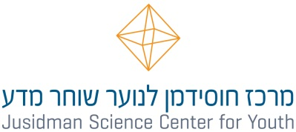

קול קורא למדריכים במרכז חוסידמן לנוער שוחר מדע

סטודנטים יקרים,
אנו מזמינים אתכם, סטודנטים שנה ג' ומעלה לתואר ראשון או סטודנטים לתארים מתקדמים למקצועות ביולוגיה, ביוטכנולוגיה, כימיה, הנדסת חומרים, הנדסת מכונות, הנדסת מחשבים, פיזיקה, להצטרף למשפחת חוסידמן לנוער שוחר מדע באוניברסיטת בן גוריון.
אנו מחפשים מדריכים לנוער שוחר מדע לגילאי חטיבה עליונה ותיכון.
תיאור התפקיד:
- הדרכת נוער שוחר מדע בתוכניות השונות של מרכז חוסידמן/ חוגי צהריים במרכז חוסידמן באוניברסיטת בן גוריון.
- בניית מערכי הדרכה.

דרישות התפקיד:
אם אתם בעלי יכולת הדרכה,
בעלי תקשורת בין אישית טובה,
אהבה לעבודה עם בני נוער בוערת בכם.......מקומכם איתנו.

איך מתקבלים?
ימי קבלה יתקיימו בתאריכים הבאים:
22-26/9 בין השעות 10:00-14:00

ובינתיים.......
לשלוח מייל בצירוף קורות חיים ובו לציין האם נדרש אישור מחלקה להעסקה נוספת למייל:
science.jscy@post.bgu.ac.il

טלפון לפרטים נוספים
077-7795410

בהצלחה בשנת הלימודים
צוות ימי מדע וחוגים
מרכז חוסידמן לנוער שוחר מדע

